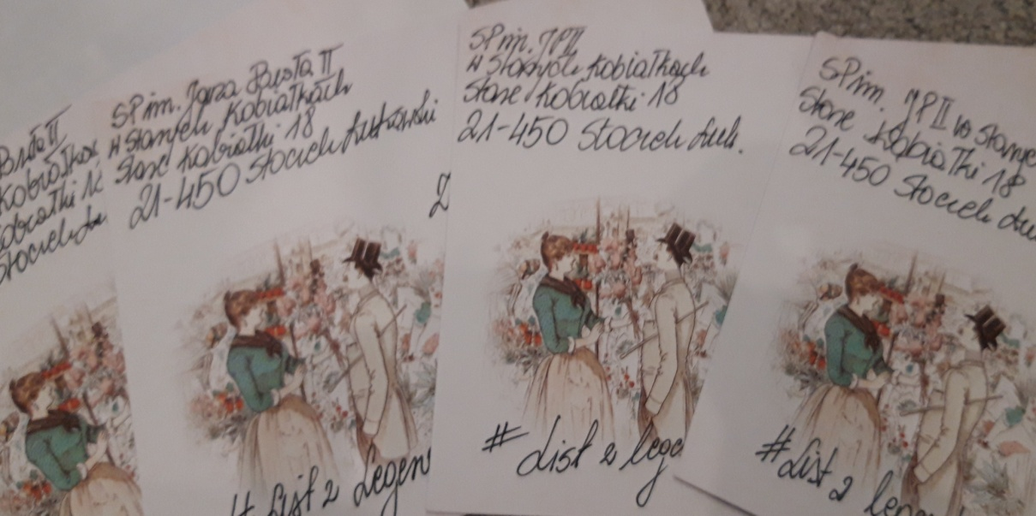

Stare Kobiałki, 10 września 2020 r.

Drodzy Koledzy i Koleżanki!

Jestem Julia, chodzę do ósmej klasy szkoły Podstawowej im. Jana Pawła II w Starych Kobiałkach i pragnę opowiedzieć Wam ciekawą historię o mojej miejscowości. Chciałabym też poznać historię Waszej miejscowości, bo na pewno mnie zaciekawi.
Zastanawialiście się kiedyś kto wymyślił nazwy miejsc zamieszkania? Skąd się wzięła na przykład nazwa Warszawa. Dlaczego Warszawa jest Warszawą, a Stare Kobiałki - Starymi Kobiałkami? Przedstawię Wam dzisiaj historię nazwy Stare Kobiałki. Myślę, że ciekawe i warto ją poznać.
Dawno temu, a może nie tak dawno, bo w XIX wieku, pewna staruszka wyplatała piękne ozdoby z wikliny. Wiele osób ze wsi, ale też i z okolicznych miast, chciało mieć jej wyroby rękodzielnicze w swoich domach. Niewątpliwie staruszka miała niesamowity talent. Nadszedł jednak i taki czas, gdy okoliczni mieszkańcy mieli już wyroby staruszki i nikt nie kupował jej pięknych prac.
A kobieta nie mogła przestać wyplatać z wikliny. To było jej pasją, ale też
i źródłem dochodów.
Zbliżała się Wielkanoc. Staruszka postanowiła wypleść wielki kosz wiklinowy, aby zanieść w nim pokarmy do święcenia. Jej sąsiadka, widząc powstające dzieło, poprosiła o takie samo, by również zanieść pokarmy do święcenia w takim koszu. Gdy odebrała swój koszyk, wieść
o pięknym wyrobie szybko się rozeszła po okolicy. Mówiono, że kto zaniesie pokarm w takim koszyku nikomu nie zabraknie mu pożywienia. Kobiałki miały magiczną moc - były wyplatane miłością. Zapobiegały głodom. I znów, ludzie zakochani w talencie i rękodzielniczych wyrobach staruszki, zaczęli kupować kobiałki. Kobieta miała pełne ręce roboty. Wieś zaczęto nazywać "Kobiałkami". Każdy mieszkaniec tej miejscowości miał koszyk - kobiałkę, który służył
w codziennych pracach. Kobiałki były bardzo poręczne, wygodne i funkcjonalne. I tak wieś otrzymała nazwę Kobiałki od owych kobiałek - koszyków. Po latach dodano człon "Stare", bowiem miejscowość się rozrastała, przybywało mieszkańców i powstała miejscowość "Nowe Kobiałki".
Istnieje też i druga historia powstania nazwy wsi Stare Kobiałki.
Niegdyś we wsi żyło stare małżeństwo, które posiadało parę koni. Gdy juz nie dali rady się nimi zajmować - oddali je swoim dzieciom, które początkowo nie były zadowolone z prezentu. Dopiero z upływem czasu dostrzegli w tym coś niezwykłego. Rodzeństwo zaczęło kupować konie i założyli ich hodowlę. Po dziesięciu latach hodowla koni się tak rozwinęła, była tak pokaźna, że zaczęto interesować się działalnością rodzeństwa w okolicy i dalej... Kobyły wzbudzały zainteresowanie i podziw możnych ludzi, hodowców z całej Polski, a nawet i zza granicy. Zdarzało się, że ludzie przyjeżdżali po okazałe zwierzęta, wyhodowane w naszej wsi. Śnieżnobiałe konie sprzedawały się na licytacjach za ogromne sumy. Były szybkie, okazałe, przyjazne człowiekowi. Niektórzy mówili, ze miały moc uzdrawiania chorych, potrzebujących rehabilitacji. Kupowali je najbogatsi ludzie. W pobliskim mieście, w Stoczku Łukowskim, odbywały się słynne jarmarki, podczas których handlowano kobyłami. Były to wydarzenia słynne
w całym kraju. Podobno kobyłki zasłynęły i podczas walk w czasie zwycięskiej, słynnej Bitwy pod Stoczkiem. Postanowiono nadać wsi nazwę "Kobiałki" pochodzącą od hodowli kobył. I tak od kobyłki wzięto "ko" i "ki", zaś środek od koloru zwierząt "biał" i powstała nazwa "Kobiałki". Stare - ponieważ zachowano w ten sposób podział między miejscową ludnością, a przybywającą by się osiedlić w okolicy Starych Kobiałek
Myślę, że przytoczone legendy o powstaniu nazwy mojej miejscowości są ciekawe. Teraz chętnie poznam legendę o powstaniu nazwy Waszej miejscowości. Pozdrawiam serdecznie.
Julia

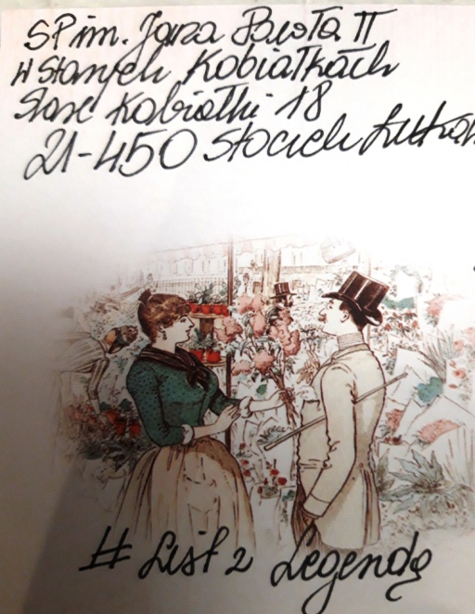

Stare Kobiałki, 10 września 2020 r.

Drodzy Koledzy i Koleżanki!

Piszę do was, ponieważ znalazłam legendę, której poszukiwałam. Nosi ona tytuł "Stoczek Łukowski". Bez zbędnego przedłużania pragnę ją przedstawić.
Dawno dawno temu była kraina obfita w wszelaką zwierzynę i roślinność. Krainą władali czterej mądrzy bracia. Skórę mieli jasnopopielatą, a włosy ciemne jak noc. Odziani byli w długie, zielone płaszcze. Nazywano ich: Sto, Czek, Łuk i Owski. Kraina nimi władana nie znała nieszczęścia, ani złego żywiołu. Jednak wszystko ma swój kres.
Pewnego dnia, gdy zerwał się wiatr, a chmury zakryły niebo, przestraszeni królowie zebrali się na naradę. Pokłócili się, ponieważ mieli odmienne zdania na temat dalszych działań. Czek stał po stronie Sto, a Łuk był tego zdania, co Owski. Zapomnieli, ze biorąc krainę pod swoją opiekę przyrzekali się nie kłócić. Kara nadeszła szybko. Ziemia stworzyła ogromną szczelinę i podzieliła braci. Ci zrozumieli swój błąd. Pogodzili się i oddali swoje życia, odpychając nieszczęścia krainy. Ich płaszcze zakryły wyrwę w ziemi,
a ciała zamieniły się w brzozy. By uczcić ich pamięć przyroda nazwała okolice Stoczkiem Łukowskim. Odtąd kraina znów była miejscem szczęścia.
Jestem ciekawa, co u Was. Z przyjemnością przeczytam legendę
o Waszej miejscowości. Pozdrawiam serdecznie.
Maria

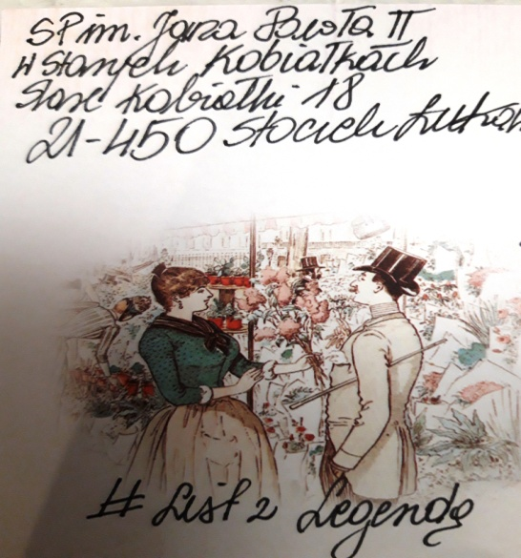

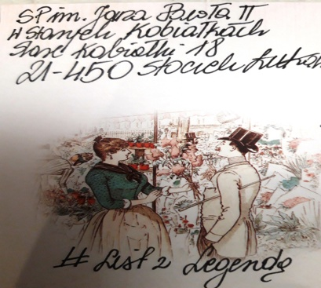
Stare Kobiałki, 10 września 2020 r.

Drodzy Koledzy i Koleżanki!

Witajcie. Chętnie wam opowiem o historii powstania nazwy mojej miejscowości. Uważam, że jest to bardzo ciekawa nazwa.
W naszej wsi pewnego listopadowego dnia chodził latarnik. Codziennie rano gasił a wieczorem zapalał uliczne latarnie. Tym razem miał też poinformować mieszkańców o dniu wyborów nazwy dla wsi. Jako, iż
w miejscowości wiele osób wyplatało kobiałki - koszyki, postanowiono, że miejscowość będzie się nazywać Kobiałkami. Ten dzień był czasem zabaw. Przez najbliższy tydzień działy się we wsi jednak dziwne rzeczy. Zaginięcia, zachorowania, zgony, same nieszczęścia. Okazało się , że to za sprawą kobiety roznoszącej nieszczęścia w koszach. Szybko ją wypędzono, a we wsi pozostały tylko kobiałki dobrobytu.

Mam nadzieję, że spodobała Wam się historia mojej miejscowości.
Z chęcią przeczytam legendę o nawie Waszego miejsca zamieszkania.
Aleksandra

Stare Kobiałki, 6 października 2020 r.

Drodzy Uczniowie!

Dziękuję za Wasz list. Legendy o powstaniu Waszych miejscowości bardzo mnie zainteresowały. Przedstawię Wam teraz legendę o powstaniu nazwy mojej miejscowości - czyli o Starych Kobiałkach.
Pierwsza wzmianka o tej wsi pochodzi z 1472 roku. Kobiałki były szlachecką wsią prywatną. Dotarłam do legendy, która głosi, iż dawno dawno temu przez nasze tereny przejeżdżał książę, który zobaczył młode dziewczyny zbierające owoce do koszy - kobiałek. Młode panny poczęstowały go przepysznymi zbiorami. Księciu tak zasmakowały maliny i jabłka, że postanowił kupić wieś od biskupów poznańskich i nazwać ją Kobiałkami. Tak też uczynił.
Z czasem Kobiałki tak się rozrosły, że ich starą część nazwano - Starymi Kobiałkami, a nowszą - Nowymi Kobiałkami. Kobiałki miały magiczną moc
i przynosiły szczęście mieszkańcom.
Mam nadzieję, że spodobała Wam sie ta legenda. Pozdrawiam Was.
Maja

